**Итоговое мероприятие к проекту**

**«Знакомство с блюдами русской кухни».**

Задачи:

-закрепить знания о блюдах русской национальной кухни;

-закрепить знания народных пословиц и поговорок;

-вспомнить традиции и обычаи наших предков;

-активизировать словарь детей словами: изобильная, щедрая, радушная, румяный, просторы, рушник, изба, хлебушко, расстегай, кулебяка, курник, рыбник, каравай, скатерть-самобранка;

-закрепить устойчивый интерес и эмоциональную отзывчивость к богатству и гармонии русского языка, его поэтичности;

-воспитывать любовь к Родине, чувство гордости за свой народ, древнюю культуру;

-побуждать желание сохранять русскую культуру.

Подготовительная работа: рассматривание иллюстраций; чтение русских народных сказок; заучивание пословиц и поговорок; беседы о традициях русского кухни; заучивание хороводов, подвижных игр; рисование русских народных орнаментов.

Участвующие лица: дети, воспитатель, Хозяюшка.

Воспитатель: Родина... Это край, где мы родились, где мы живем. Это наш дом, все то, что нас окружает. Россия... Какое красивое слово! И роса, и сила, и синие просторы...

Показ слайдов: (пшеничное поле, море, река, лес, фруктовые сады, овощное поле).

Воспитатель: Глубоки у нас моря, изобильная родная, щедрая моя земля. Ребята, а что значит « щедрая земля»? Дети: Земля дает богатые урожаи зерна, овощей и фруктов, в лесах растет много грибов и ягод, орехов, лекарственных трав. Воспитатель: Верно. И все эти богатства Земля дарит людям. На щедрой земле и люди живут щедрые. Русский человек издавна славился своим хлебосольством. Зайдите к нему на часок - из-за стола не выберетесь! Все вкусно, все сытно, а главное - полезно. Ребята, а какие вы традиционные русские блюда знаете? Дети: Щи, пироги, блины, каши, квас, каравай, пельмени. Воспитатель: Какие Вам известны пословицы и поговорки о том, что ели и пили на Руси? Дети: Хлеб - всему голова. Что посеешь, то и пожнёшь. Хочешь есть калачи - не сиди на печи. Хлебушко - калачу дедушка. Худ обед, когда хлеба нет. Гречневая каша - матушка наша, а хлебец ржаной –отец наш родной.

Воспитатель: Молодцы , ребята, много вы знаете пословиц и поговорок об исконно русской еде. И все эти блюда готовили русские женщины-хозяйки. Любой дом всегда держался на хозяюшке. Была она на все руки мастерица: могла и шить, и вязать, и вышивать, и ткать полотна, и пряжу прясть, а как гостей потчевали! Не зря на Руси говорят: «Обед не обед, когда хозяюшки нет» .

А сейчас мы с вами пойдем в гости.

Хозяюшка: Здравствуйте, гости дорогое! Здравствуйте, ребята! Я гостям всегда рада и угощение приготовила знатное, но как говорится в русской пословице: « Какова работа - такова и награда». Отвечаете на вопросы мои сложные, получаете угощения всевозможные!

Какой продукт был самым главным, самым почитаемым на Руси? Без него не обходился ни один обед? Дети: Хлеб! Знают все, кто ест: хлеб не надоест! Хлеб наша еда всегда! Рыба –водица, ягода –трава, а хлеб, как говорится , всему голова. Хозяюшка: Правильно, хлеб - голова! Как относились к хлебу русские люди? Дети: К хлебу в старину относились свято, бережно, ведь он доставался тяжелым трудом. Хлеб можно было брать только чистыми руками. Его нельзя было выбрасывать. А если уронил хлеб, обязательно надо было поднять и поцеловать. Даже крошки со стола сгребали в ладонь и съедали. Хозяюшка: Как называли хлеб, который пекли к празднику? Дети: Каравай. Хозяюшка: ( достает из печи каравай, выходит с ним ) Вот он –хлебушко душистый, с хрусткой корочкой витой, вот он – теплый, золотистый, словно солнцем налитой. Каравай вам подношу

и принять его прошу.

Хозяюшка: Теперь отгадайте мою следующую загадку. Сдобный, пышный ароматный, у него румяный бок. Называется, ребята, это чудо....(пирожок). Воспитатель: Верно! Ни один русский праздник не обходился без пирогов. А какие это были пироги! С капустой, луком, яйцами, яблоками, малиной, рыбой, курицей. Назывались они: расстегаи, кулебяки, рыбники, курники. В каких русских сказках упоминаются пироги или изделия из теста? Дети: «Колобок», «Маша и медведь», «Гуси –лебеди», «Крылатый, мохнатый да масленый», «Петушок и меленка». Хозяюшка: Пироги пекла с любовью, и старалась я не зря, угощайтесь на здоровье наши гости и друзья! Хозяйка достает из печи пироги, подает блюдо детям. Дети (берут блюдо и говорят): Всех гостей к себе зовем, угостим вас пирогом! Сладкие пироги с ягодкой малинкой, вкусные пироги с яблочной начинкой. (Дети ставят блюдо с пирожками на стол). Хозяюшка: А сейчас мы будем вместе печь пирог. Название «пирог» произошло от слова пир. Наличие пирога на русском столе говорило, прежде всего, о благосостоянии семьи, о ее достатке.

Русская народная подвижная игра «Пирог». Дети встают в круг. «Пирог» сидит в середине. Дети водят хоровод, приговаривая:

«Испекли мы вам пирог,

Положили на порог.

Да этакий он высоконький (дети поднимают руки вверх).

Да этакий он широконький (разводят руки в стороны),

Да этакий мягошенький («лепят» пирожок руками).

Бери нож, режь да ешь.

Все разбегаются в стороны. «Пирог» ловит. Кого поймает, тот становится «пирогом».

Хозяйка: Отгадайте еще одну мою загадку: Я - символ солнца румяный. В любой избе гость желанный. Бываю толстым и худым. С начинкой и совсем пустым. Отгадай, кто я такой? Оладушек - мой брат родной. Дети (блин). Воспитатель: Верно, ни одно застолье не обходилось без блинов. Ели блины с маслом, сметаной, медом, вареньем, ягодами, икрой – всего не перечислишь. На какой праздник специально пекли блины? Дети: На Масленицу. Воспитатель: Правильно! Этот праздник посвящен проводам зимы, встрече весны, тепла, солнца. Блины были символами солнышка. Хозяюшка:

Напекла я Вам блинов аж на сорок пять столов,

Ешьте, не стесняйтесь, здоровья набирайтесь.

Хозяюшка достает из печи и подает детям блюдо с блинами. Дети и воспитатель: Спасибо, Хозяюшка!

Воспитатель: Ребята мы с вами познакомились с гостеприимной русской Хозяюшкой, и узнали о некоторых блюдах русской национальной кухни. Мы еще не раз пригласим ее к нам в гости, потому что русская кухня такая же щедрая и богатая, как душа русского человека! Посмотрите, сколько угощений наготовила нам Хозяюшка. Можно теперь и гостей приглашать! Вот только стол у нас не застелен. Чем же застилали стол наши предки? Дети: Скатертью. Воспитатель: Правильно, скатертью-самобранкой. Под русскую народную музыку дети застилают стол скатертью. Воспитатель: Какое блюдо мы поставим первым на стол? Дети: Каравай! Ребенок ( берет каравай, обращается к гостям):

-Дорогих гостей встречаем круглым, пышным караваем.

Он на блюде расписном с белоснежным рушником.

Ребенок кланяется и ставит каравай на стол. Воспитатель идет за пирогом, а Хозяюшка с детьми выставляют угощения.

Заканчивается мероприятие чаепитием.

***Пельмени*** – без преувеличения самое известное за рубежом блюдо русской кухни. Появилось на Урале в конце XIV века. Само название «пельмени» происходит от похожего слова финно-угорской группы языков, которое в буквальном переводе означает «хлебное ухо». Классические пельмени – это мясной фарш, состоящий из говядины, баранины, свинины, завернутый в пресное тесто из муки, яиц и воды. Готовые пельмени варят в кипящей подсоленной воде. Подают с маслом, горчицей, майонезом или другим приправами. Многим поколениям россиян знакома традиция лепки пельменей всей семьей. Чем больше семья, тем больше объем заготовок. Часть приготовленного варили сразу, остальное замораживали.

***Щи*** – это суп с капустой, который придумали еще в XI веке. Список ингредиентов включает мясо, приправы и кислую заправку из капустного рассола. Впрочем, составляющие могут меняться в зависимости от вида щей (постных, рыбных, зеленых) и кулинарного мастерства повара – многие россияне готовят этот суп по своим собственным рецептам. Едят щи с ржаным хлебом, заправляя сметаной или приправами.

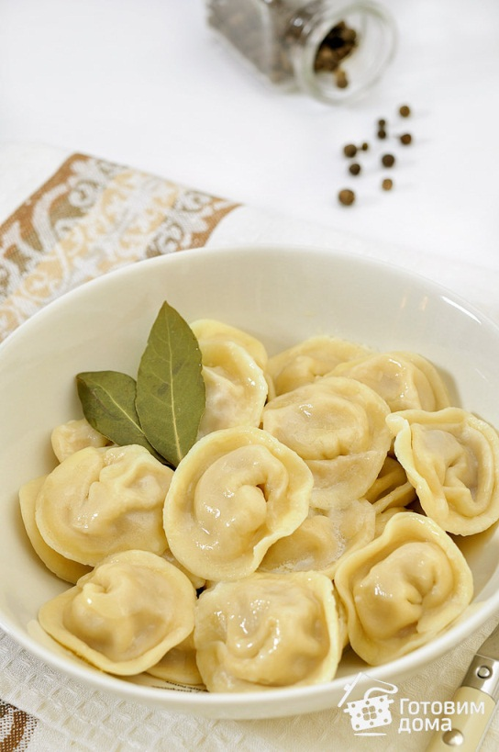 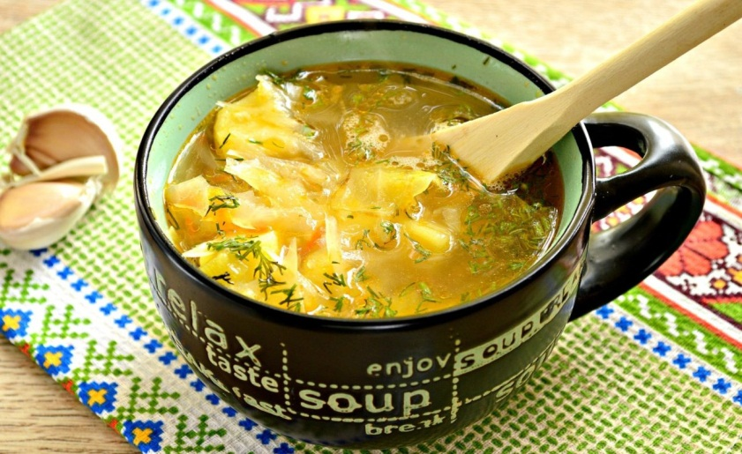

***Каши***, как и супы – это то, без чего немыслима русская кухня. Россияне, особенно в детском возрасте, на завтрак всегда едят каши – они полезны и питательны. Манная, перловая, овсяная, гречневая и еще несколько десятков разновидностей... Кашу подают горячей, щедро сдабривая ее маслом. Как говорят в России «кашу маслом не испортишь», это означает, что полезное вредным не будет, даже и в больших количествах.

***Пирог*** в русской кухне имеет примерно такое же значение, как пицца в итальянской. Русские пироги пекут в основном из несладкого теста с различными начинками – от мясных и рыбных, до фруктовых и творожных. Ватрушки, кулебяки, расстегаи, куличи, шаньги, курники - далеко не полный список разновидностей этого блюда. Если удастся попробовать пироги домашнего приготовления, считайте, что вам повезло.

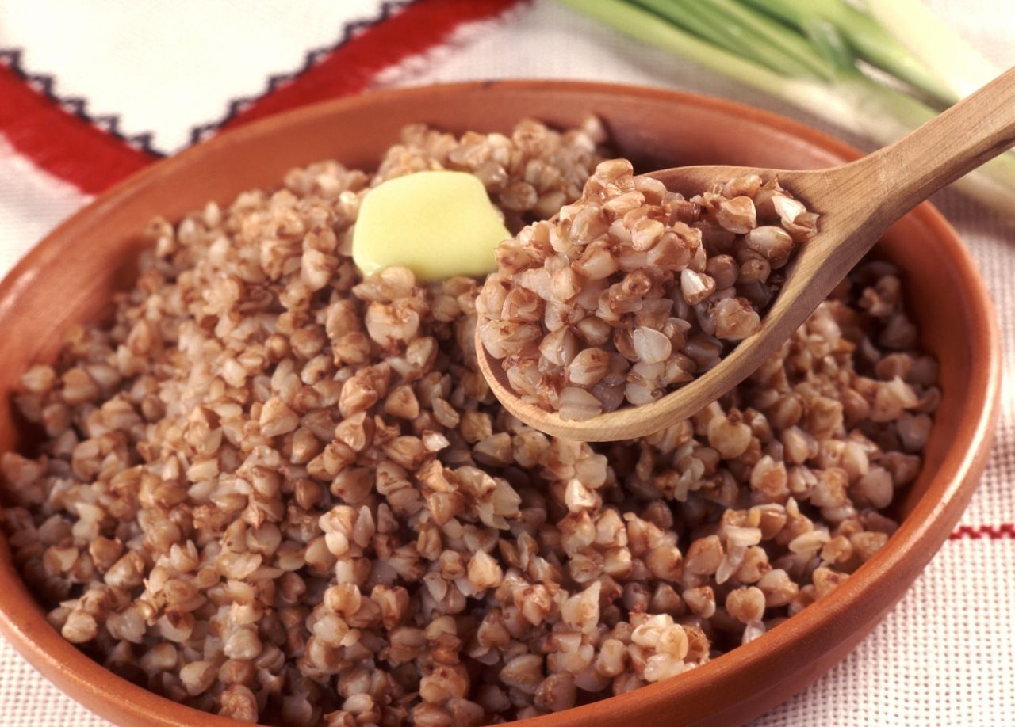

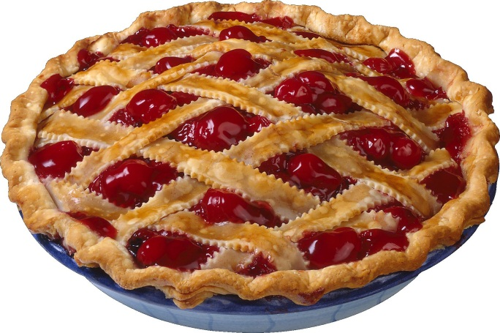

***Блины*** — древнейшее блюдо русской кухни, появившееся в IX веке. Рецепт приготовления одного из самых известных русских яств весьма прост — молоко, яйца, соль. А вот процесс приготовления сродни мастерству, овладеть которым под силу не каждой хозяйке. Жидкое тесто выливают на разогретое на сковороде масло, задача повара — испечь румяный ровный блин без комочков и не дать ему сгореть раньше времени. Чем тоньше блины, тем выше уровень мастерства. В России до сих пор в ходу поговорка «Первый блин комом», означающая неудачу в начале какого-либо дела. Обычно блины подают горячими со сметаной, маслом, медом или заворачивают в них различные начинки – мясные, рыбные, овощные, сладкие, фруктовые и другие. Особый шик – блины с икрой.

***Квас*** – один из древнейших русских напитков, который любили все – от крестьян до царей. Впервые упоминается в 1056 году. До конца XIX века изготавливался как слабоалкогольный напиток (2-3 градуса) на ржаном солоде с добавлением пряных трав, ягодных и фруктовых соков. Впоследствии квас стали делать из готового печеного хлеба, сухарей. Некоторые россияне по-прежнему настаивают домашний квас. Напиток очень освежает в жару. Пить его нужно охлаждённым.

